CURRICULUM VITÆ · COMMUNICATION, DESIGN GRAPHIQUE & WEB  Baptiste Laffond.  Étudiant en BUT Métiers du Multimédia et de l’Internet (MMI) passionné par la direction artistique, l’édition, le motion design et le développement web. Créatif et rigoureux, j’aime concevoir des identités visuelles et des interfaces esthétiques de A à Z. | 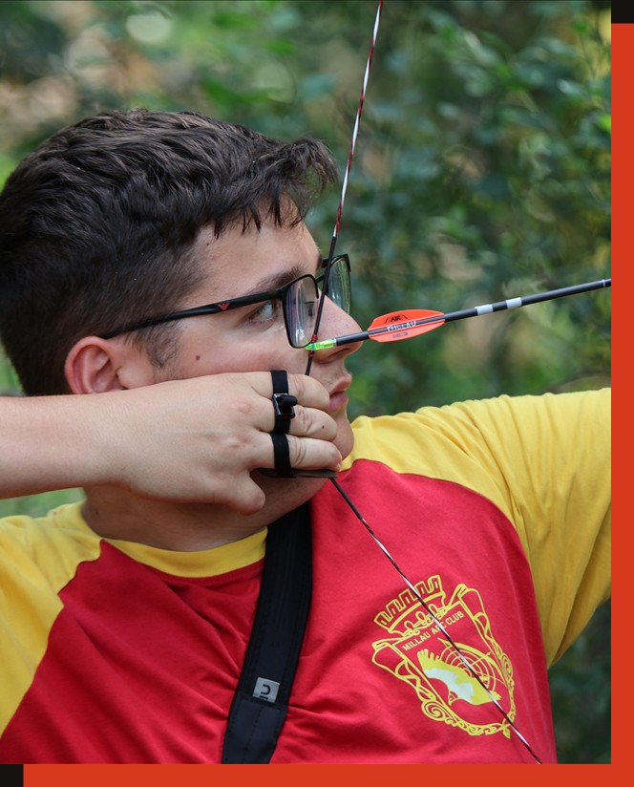
Contact  LOCALISATIONMillau (12) · Le Puy-en-Velay (43)  EMAILlaffondbaptiste47@gmail.com  LINKEDINlinkedin.com/in/baptiste-laffond  Formation  2025 – PRÉSENTBUT Métiers du Multimédia et de l’Internet (MMI)IUT Clermont-Auvergne · Le Puy-en-Velay  JUSQU’EN 2024Baccalauréat STI2DLycée Alexis Monteil · Rodez  Compétences  GRAPHISME & ÉDITIONAdobe Illustrator, InDesign (mise en page & scripts ExtendScript), Photoshop, Charte graphique, Identité visuelle, Print  MOTION, VIDÉO & SONAdobe After Effects (Motion 2D/2.5D, VFX), Premiere Pro, Storyboarding & découpage technique, Logic Pro, FL Studio  DÉVELOPPEMENT WEBHTML5 / CSS3, JavaScript, PHP / MySQL, WordPress, Conception d’interfaces UI/UX  GESTION & COMMUNICATIONCoordination d’équipe, recherche de sponsors, planification, rédaction presse & web  Centres d’intérêt  → Tir à l’arc (Barebow) : compétition (Nature, 3D, 18m, TAE, Campagne), créateur du média « Actu Carquois »  → Cyclisme sur route & sport auto  → Dessin, croquis & aquarelle | Projets universitaires & associatifs (BUT MMI)  MAI 2026 · SAÉ 202 · DIRECTION ARTISTIQUE, VIDÉO & WEBCampagne 360° « Lacoste Goliath »Conception d’une campagne de lancement pour une veste connectée : direction artistique, affiches print, storyboards, tournage/montage vidéo avec VFX sous After Effects, reels et site e-commerce WordPress.  2026 · CHEF DE PROJET · ÉDITION, SPONSORS & COMMUNICATIONMagazine étudiant « Interface » (700 exemplaires)Chef de projet au sein des commissions sponsors (1 250 € récoltés pour financer l’impression), communication et planification. Participation à la maquette InDesign et rédaction d’un article publié en ligne.  2026 · INITIATIVE VOLONTAIRE BUT MMI LE PUY-EN-VELAY · BRANDING1ère Cie des Archers du Velay — Identité & Charte GraphiqueRefonte complète du logotype et rédaction de la charte graphique officielle pour moderniser l’image du club tout en valorisant le patrimoine du Puy-en-Velay (coquille Saint-Jacques, monuments, palette locale).  2026 · PRÉ-PRODUCTION AUDIOVISUELLE & MOTION DESIGNStoryboard UCPV & Animations Adobe After EffectsRéalisation d’un dossier de storyboard de 14 plans (spot 30s RSE, découpage multi-caméras iPhone Pro, GoPro POV, Drone) et créations After Effects (parallaxe 2.5D en espace 3D, animations de logos).  DÉC. 2025 – MARS 2026 · DÉVELOPPEMENT BACK-END & STRATÉGIE COM’Application Web « Nürburgring » (SAÉ 203) & Campagne SPADéveloppement d’une application web dynamique en PHP / MySQL sur le sport automobile ; stratégie de communication et recommandations graphiques pour la campagne « L’Élan du Cœur » (SPA).  Projets personnels d’envergure  2026 · ÉDITION, RÉDACTION & DIRECTION ARTISTIQUE DE A À ZCarquois Mag N°1 — Magazine spécialisé de 16 pagesProjet personnel conçu intégralement sans contrainte : création de la marque média, rédaction des dossiers techniques et sportifs, datavisualisation, publicités sur mesure et automatisation InDesign (ExtendScript).  2026 · CONCEPTION D’OUTIL WEB INTERACTIFFlèchOptim — Sélecteur et comparateur de flèchesDéveloppement d’une application web permettant aux archers de calculer le spine idéal et de comparer les caractéristiques techniques des tubes du marché.  2024 – 2026 · BRANDING, ILLUSTRATION & PHOTOGRAPHIEHava Archerie · Cartes Tour de France · Rallye des CardabellesRefonte de l’identité visuelle d’Hava Archerie et visuels produits (Scope T53 2.0) ; création d’une collection de 18 cartes graphiques de coureurs du Tour de France ; reportage photographique sportif.

